**Ajouter un disque virtuel VHDX au SERVEUR1 et au SERVEUR2**

Il n’est pas nécessaire d’ajouter un disque virtuel VHDX au serveur virtuel 3.

**Ajouter un disque virtuel VHDX à votre serveur virtuel 1**

Dans le menu contextuel de votre serveur virtuel 1, sélectionner "Paramètres…"

* Sélectionner "Contrôleur SCSI"

Dans la fenêtre de droite, sélectionner "Disque dur" et cliquer sur le bouton "Ajouter"

* Cliquer sur le bouton "Nouveau" et cliquer sur le bouton "Suivant"

"Taille dynamique"

Nom: **SERVEUR1_disque1.vhdx**

Emplacement: C:\_VIRTUEL\DISQUE

Taille: 20 Go

* Cliquer sur le bouton "Terminer"

**À cette étape, le disque virtuel n'est pas présent dans l'Explorateur de fichiers.**

Dans la console "**Gestion du disque**"

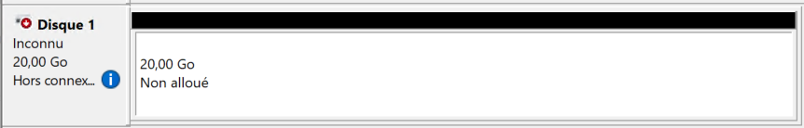

**Le disque est hors connexion.**

Dans la section "**Disque 1**", vous devez utiliser le bouton droit de la souris pour sélectionner l'option "**En ligne**".

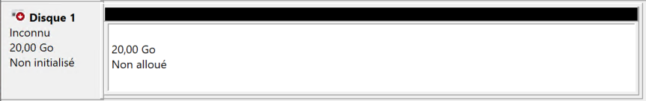

Dans la section "**Disque 1**", vous devez utiliser le bouton droit de la souris pour sélectionner l'option "**Initialiser le disque**".

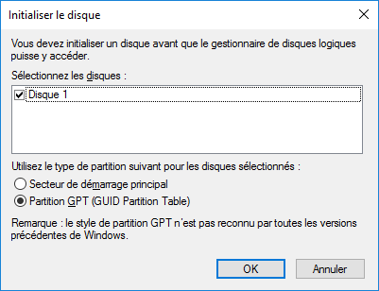

Vous devez sélectionner "**Partition GPT (GUID Partition Table)**".

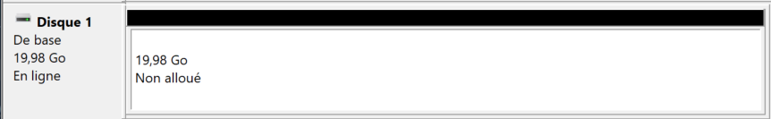

Dans la section de droite, vous devez utiliser le bouton droit de la souris pour sélectionner l'option "**Nouveau volume simple…**"

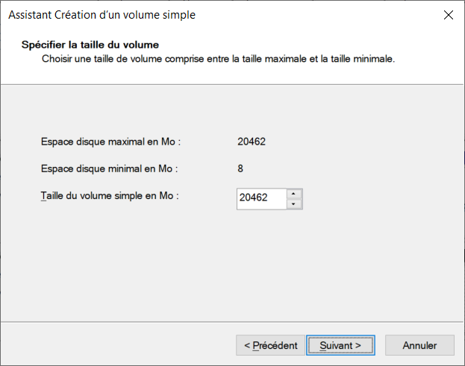

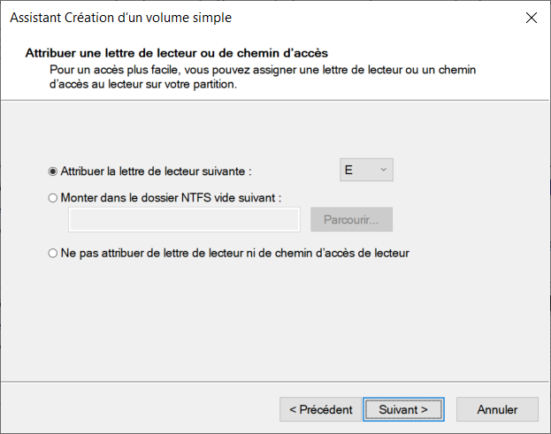

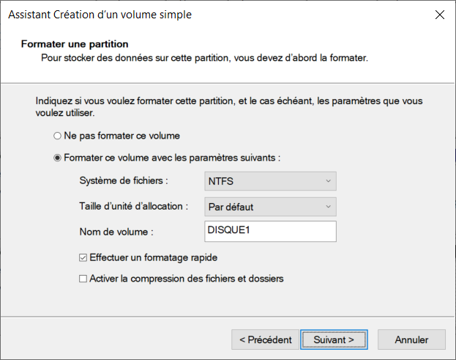

* Système de fichiers = NTFS
* Nom du volume = **DISQUE1**
* Effectuer un formatage rapide

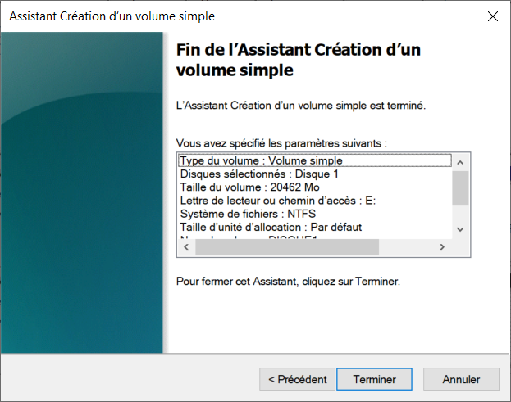

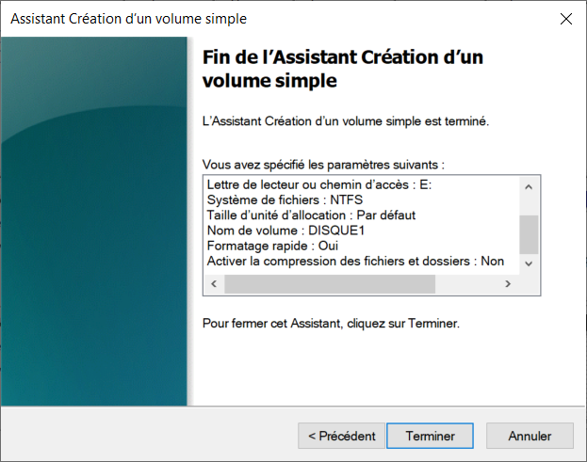

Le disque 1 est accessible à partir du lecteur "E:".

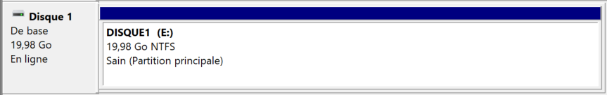

**À cette étape, le disque virtuel est présent dans l'Explorateur de fichiers.**

**Ajouter un disque virtuel VHDX à votre serveur virtuel 2**

La seule différence est le nom du fichier VHDX qui sera "**SERVEUR2_disque1.vhdx**".